Buổi 2
Bài 1 trang 42:
- Thêm 1 và nhiều documents
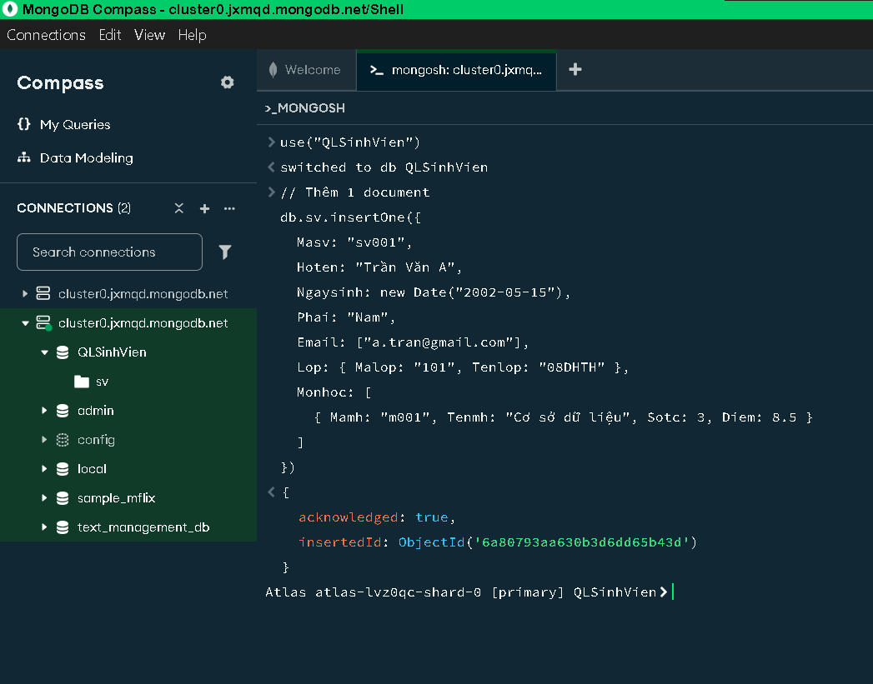
1 - Thêm 1 document
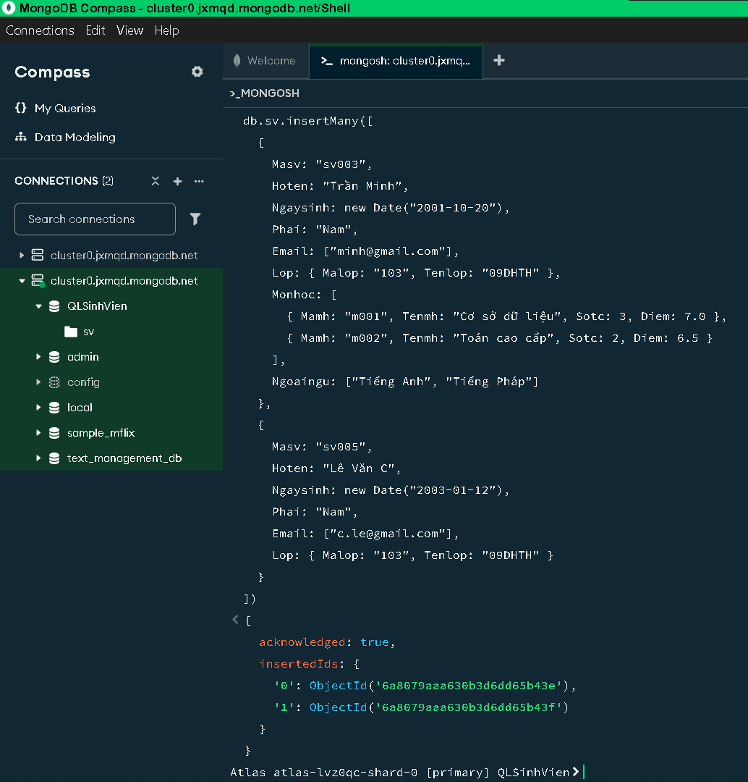
2 - Thêm nhiều document

- Xóa document có mã sinh viên “sv005”
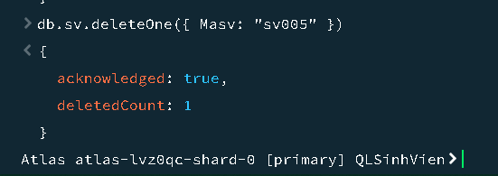
- xóa những sinh viên học lớp có mã lớp là l03
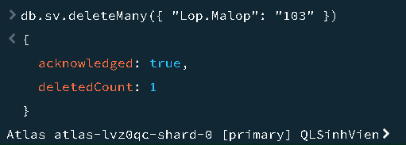
- sửa Họ tên của sinh viên có mã sv001 thành Đỗ Nhật Lâm
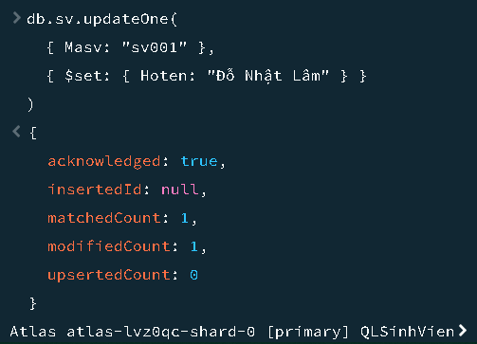
- Sửa tuổi thành 25, Phái thành Nữ, Họ tên thành Trần Thị Lan cho sinh viên có mã là sv003
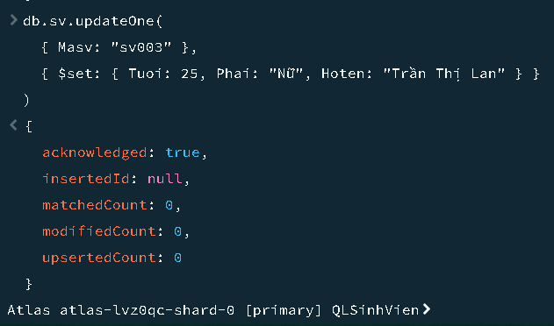
- Sửa ngoại ngữ thứ 2 của sinh viên có mã sv003 thành Tiếng Hàn
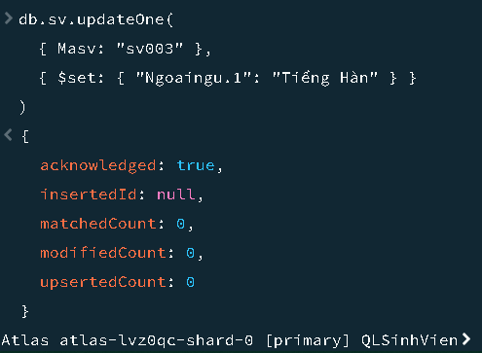
- Sửa điểm của sinh viên có mã sv003 học môn thứ 1 thành 9
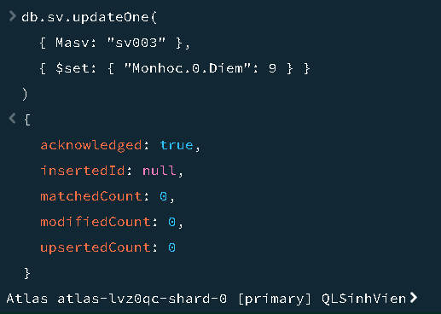

- Viết lệnh thay thế một document với _id được chỉ định.
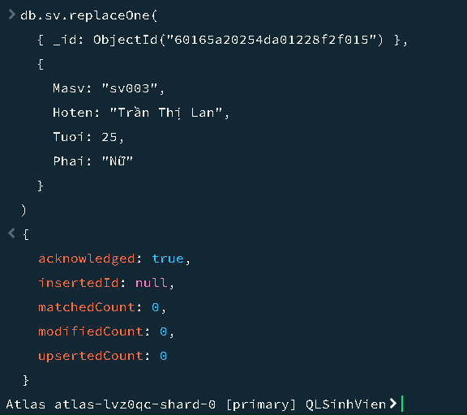

Bài 1 trang 61:
- Sinh viên Nữ có ngoại ngữ tiếng Anh:
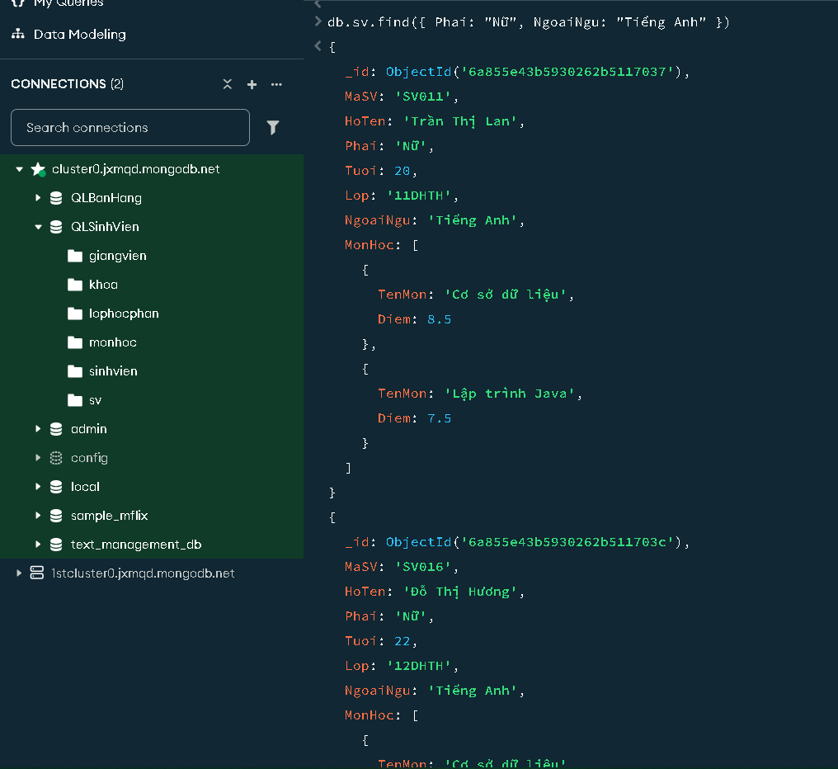

- Sinh viên nam trên 22 tuổi:
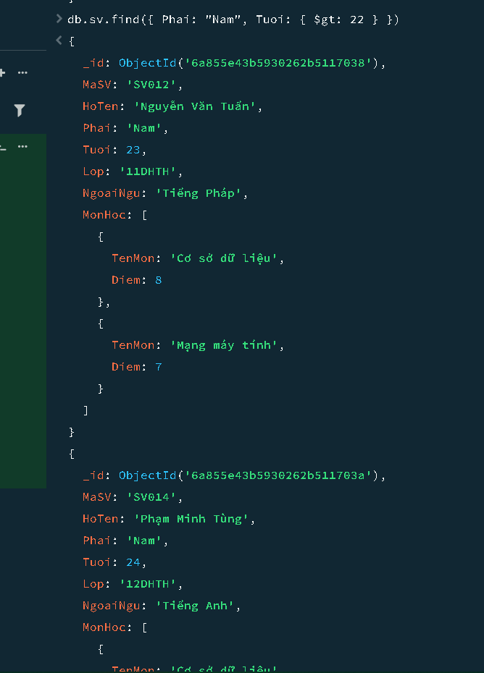
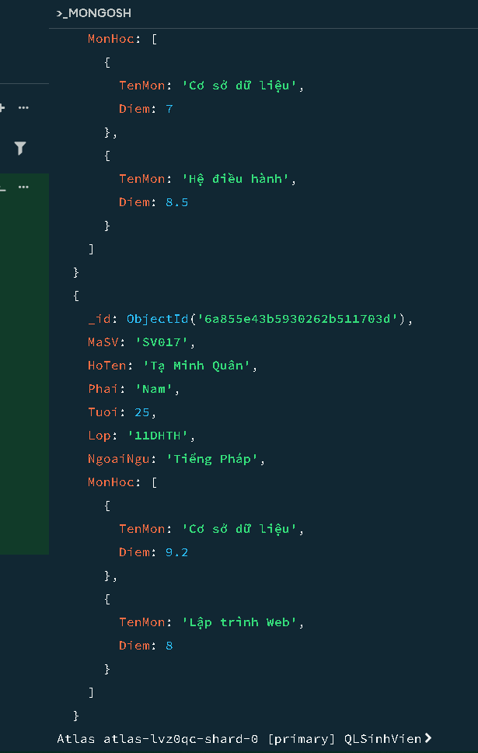
- Sinh viên có họ tên bắt đầu bằng “T”:
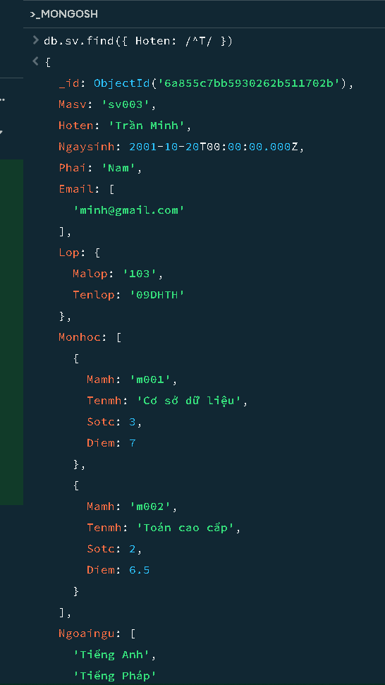
- Sinh viên tên "Lan", chỉ hiện MaSV, HoTen, Phai:
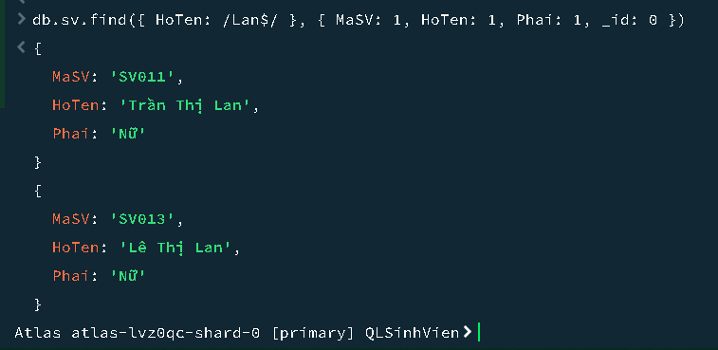

- Sinh viên có ngoại ngữ Pháp và Nhật:
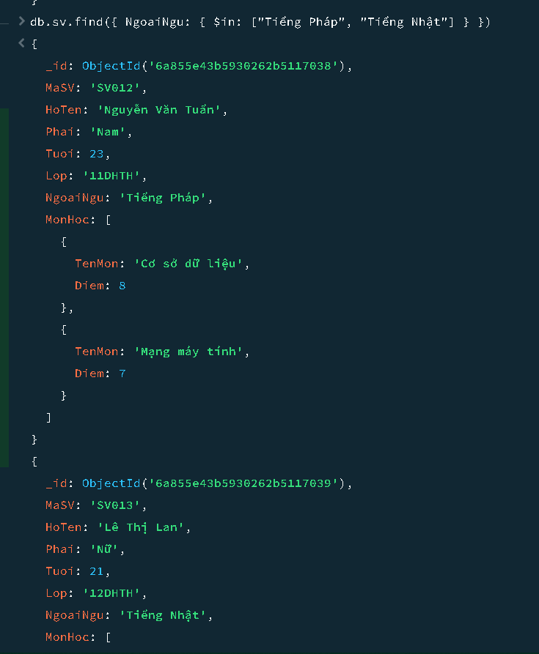
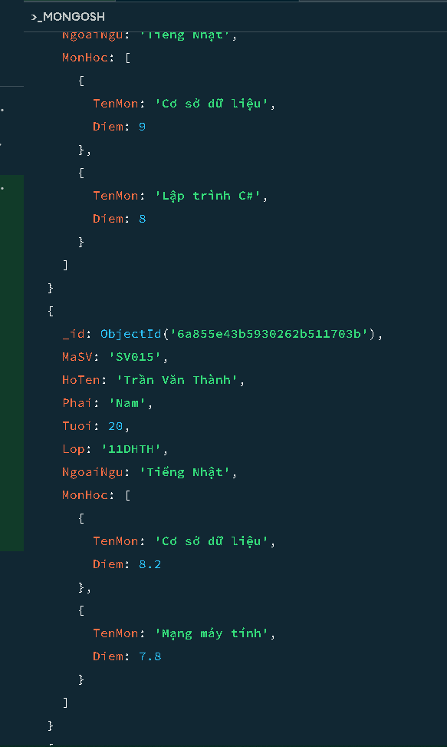
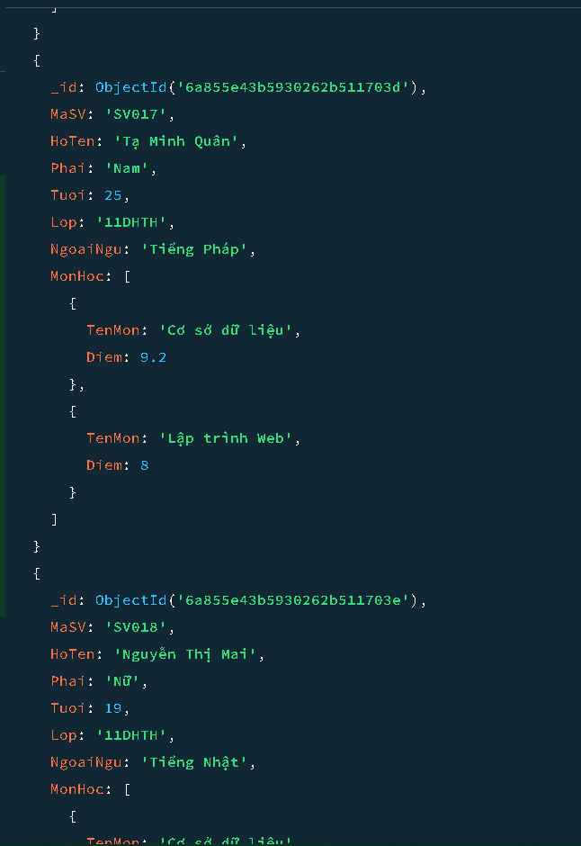
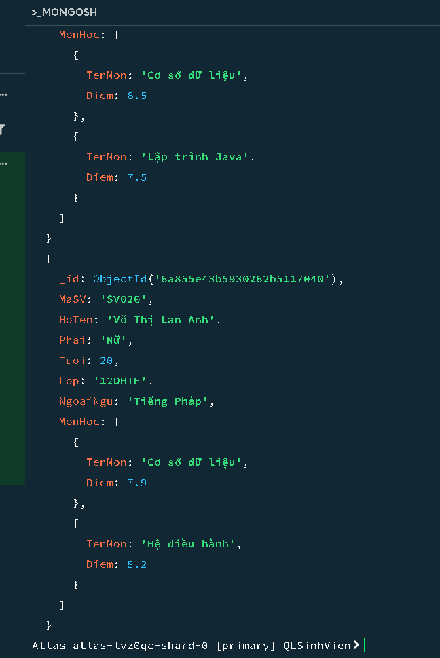
- Sinh viên 2 lớp 11DHTH và 12DHTH (hiển thị MaSV, HoTen):
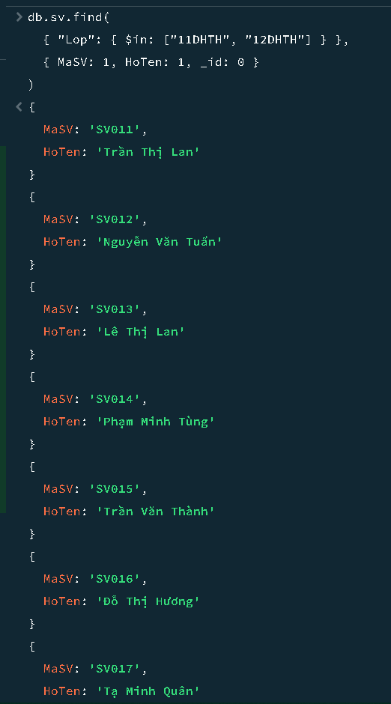
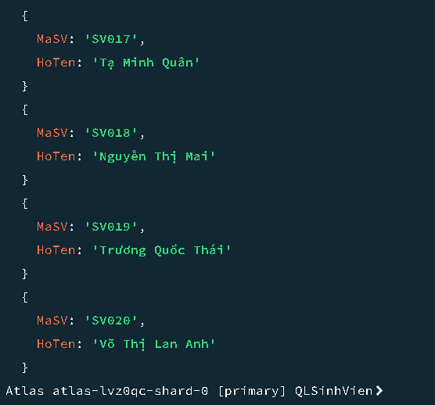

- Sinh viên lớp 11DHTH độ tuổi <21 và >22:
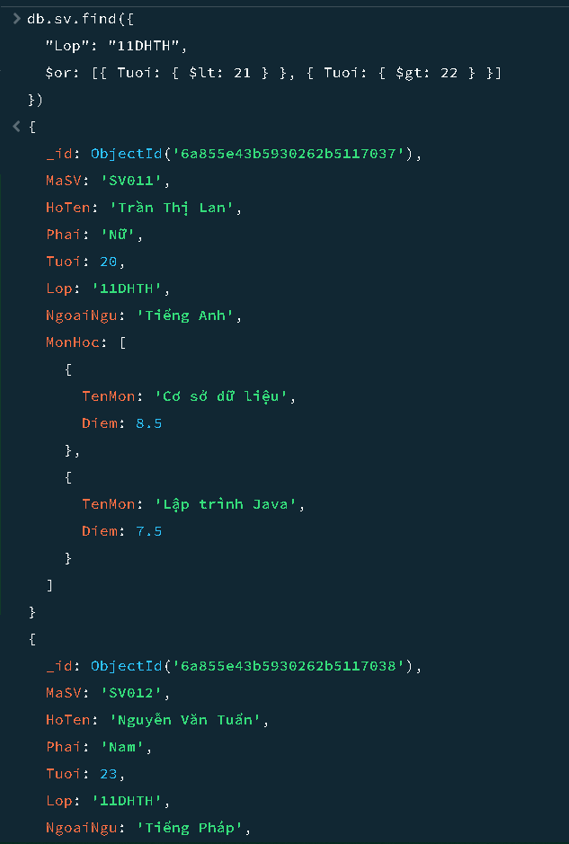
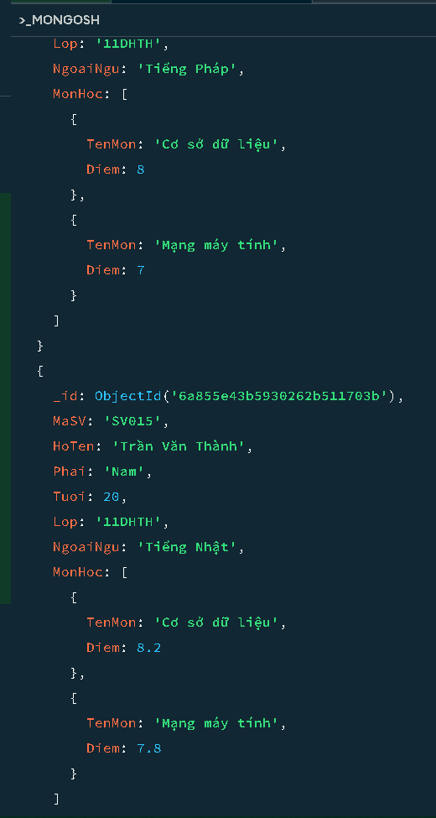
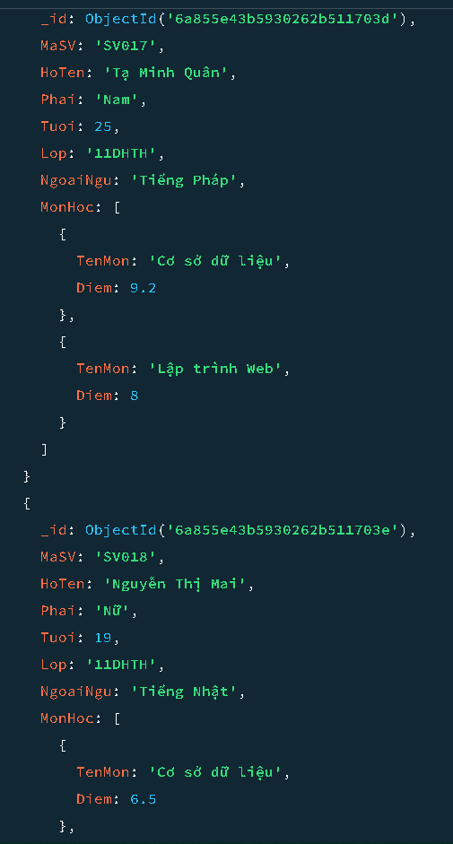
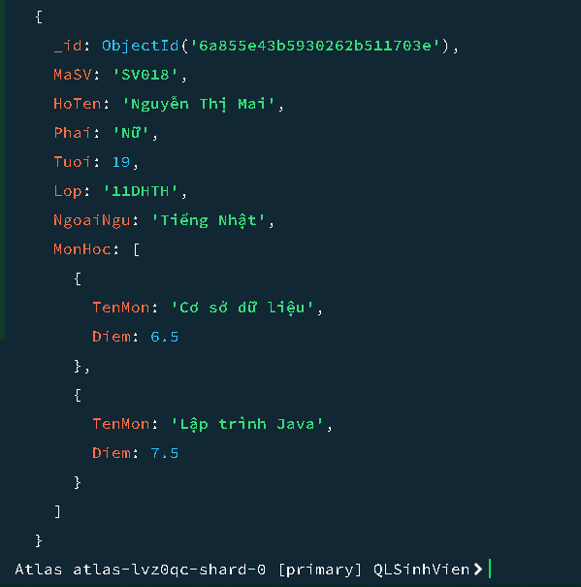

- Lớp 11DHTH có ngoại ngữ Tiếng Pháp hoặc Tiếng Nhật:
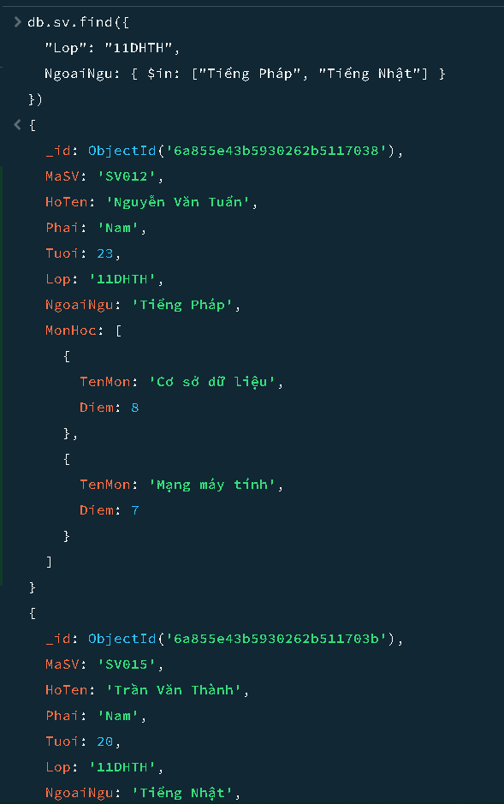
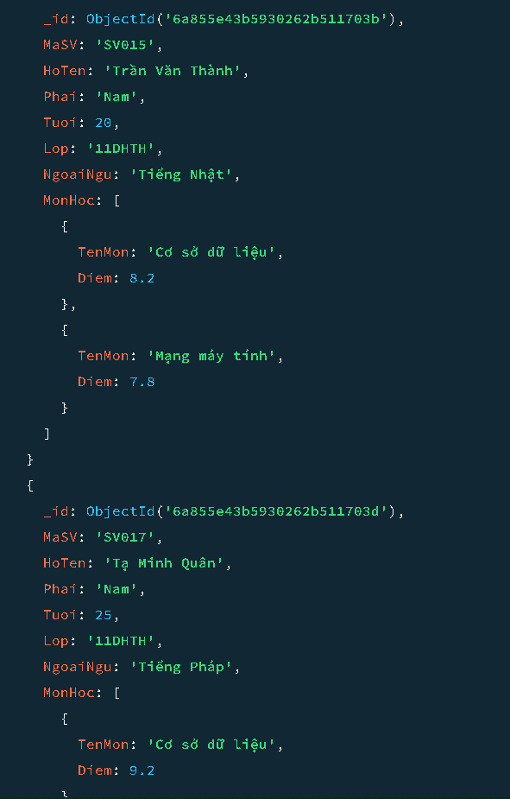
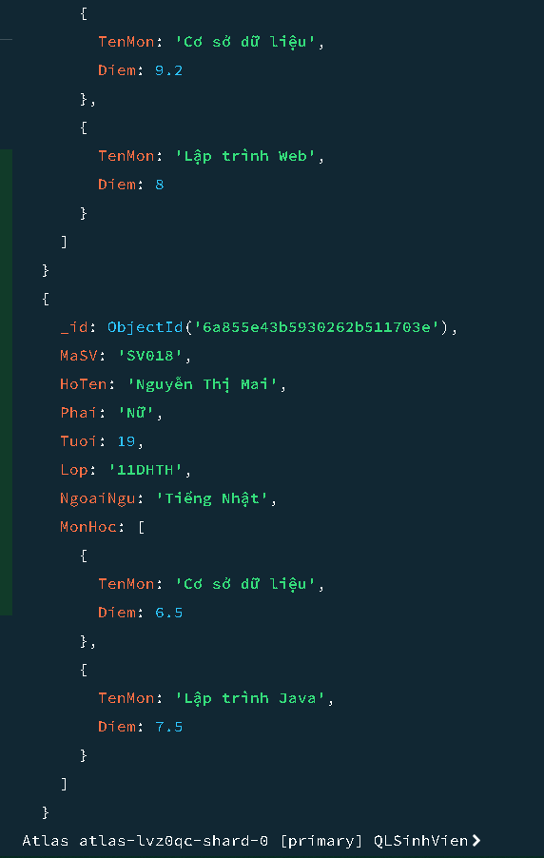
- Những sinh viên học môn cơ sở dữ liệu có điểm >7.5:
